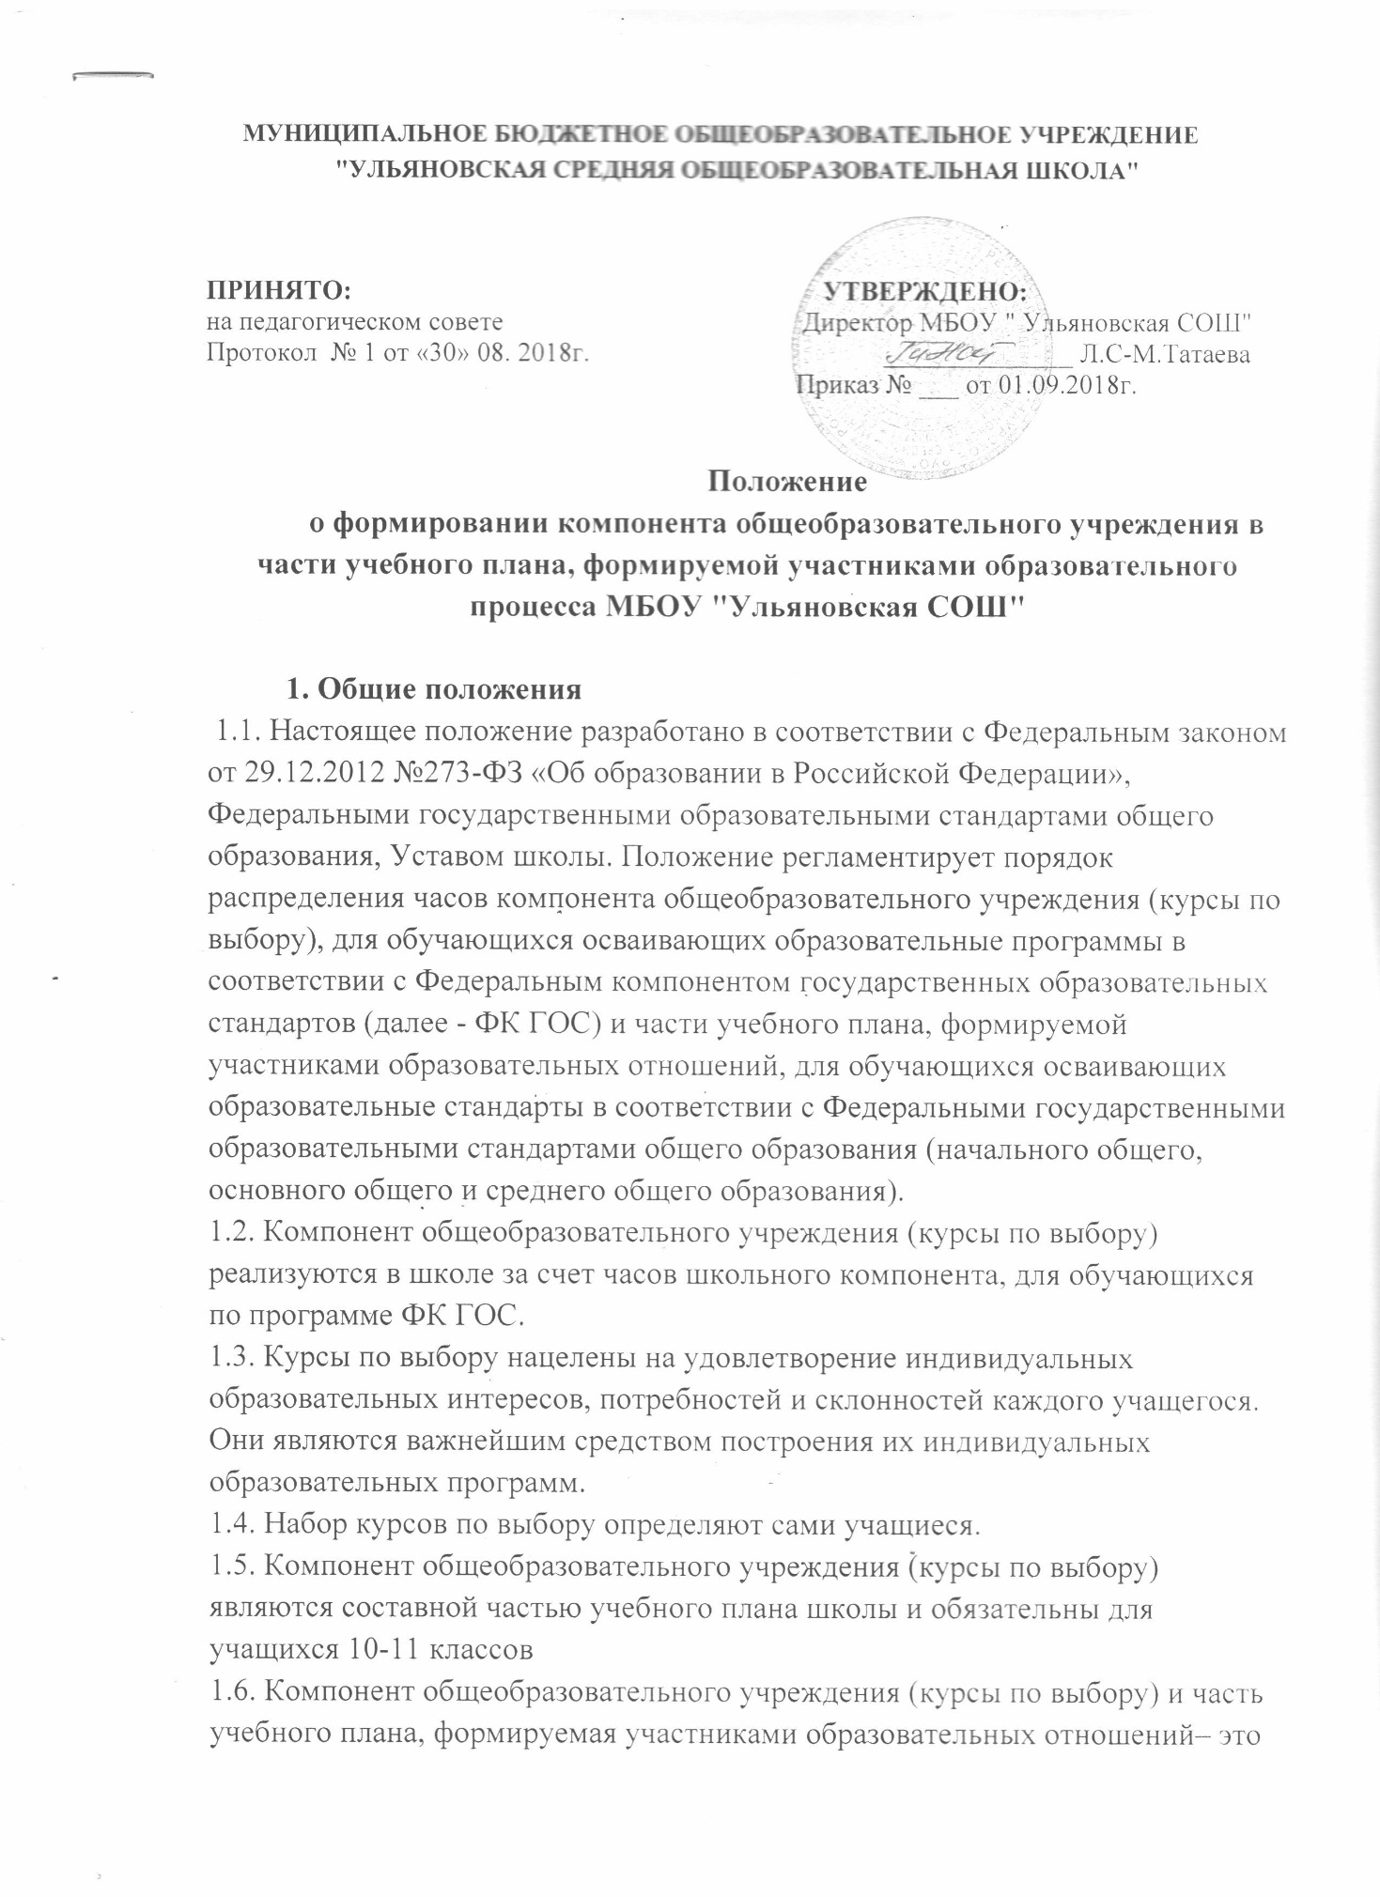

возможные образовательные услуги, предоставляемые учащимся школой и направленные на удовлетворение образовательных запросов учащихся, их родителей (законных представителей).

1.7. Компонент общеобразовательного учреждения и часть учебного плана, формируемая участниками образовательных отношений, может включать учебные предметы, занятия по выбору учащихся (элективные курсы, факультативные курсы, учебные курсы, спецкурсы, практикумы).

1.8. Часы компонента общеобразовательного учреждения и часы части учебного плана, формируемой участниками образовательных отношений, обеспечивают вариативность образования, отражают специфику школы, позволяют более полно реализовать социальный заказ на образовательные услуги.

**2. Формирование части учебного плана, формируемой участниками образовательных отношений, и школьного компонента.**

2.1. С целью формирования компонента общеобразовательного учреждения и части учебного плана, формируемой участниками образовательных отношений, отражающего запросы участников образовательного процесса, **ежегодно в 4 четверти текущего учебного года** на основании приказа по школе проводится анкетирование обучающихся, классные родительские собрания для изучения образовательных потребностей на следующий учебный год. Классные руководители обрабатывают анкеты обучающихся и родителей, передают протоколы результатов обработки анкет и заявления родителей заместителю директора по учебно-воспитательной работе. (Приложение № 1 - примерный образец анкеты, приложение № 2 – примерное заявление родителей). По итогам мониторинга и с учетом рекомендаций муниципального и регионального уровней распределяются часы компонента общеобразовательного учреждения и часы части учебного плана, формируемой участниками образовательных отношений.

2.2. Распределение часов компонента общеобразовательного учреждения и части учебного плана, формируемой участниками образовательных отношений, рассматривается на заседании Управляющего совета школы, педагогического совета школы, утверждается приказом директора.

**3. Права и обязанности участников образовательных отношений**.

3.1. Права и обязанности участников образовательных отношений определяются Федеральным законом «Об образовании в Российской Федерации» от 29.12.2012г. ФЗ-273, Уставом школы и иными, предусмотренными Уставом, локальными актами.

3.2. Обучающийся имеет право самостоятельного выбора элективных курсов в объеме, определенном учебным планом.

3.3. Обучающийся обязан выполнить программы выбранных элективных курсов, предметов школьного компонента в объёме, определенном программой предмета.

3.4. Объём учебной нагрузки обучающегося в неделю не должен превышать максимально допустимого (согласно учебному плану).

**4. Ответственность.**

4.1. Педагог несёт ответственность за выполнение программы предмета.

4.2. Педагог несёт ответственность за ведение документации, своевременность и правильность отчетов.

4.3. Педагог обеспечивает посещение занятий обучающимися, которые выбрали соответствующий курс, предмет.

**5. Оценивание.**

Оценка учебных предметов, курсов компонента общеобразовательного учреждения, части учебного плана, формируемой участниками образовательных отношений, осуществляется по следующей системе:

- учебные предметы оцениваются по пятибалльной системе и учитываются при выставлении оценки за четверть (полугодие) по предмету федерального компонента;

-предметы части учебного плана, формируемой участниками образовательных отношений, во 2-11 классах оцениваются по пятибалльной системе за четверть (полугодие) и учитываются при выставлении оценки по предмету обязательной части учебного плана

- элективные курсы в 5-11 классах оцениваются по пятибалльной системе.

**6. Документация.**

6.1. Педагоги составляют рабочие программы по предметам, элективным курсам учебного плана. Если часы школьного компонента или части, формируемой участниками образовательных отношений, используются для увеличения количества часов на изучение предметов обязательной части учебного плана, то составляется одна рабочая программа.

6.2.Список учащихся и прохождение программы предметов, курсов фиксируется в журналах.

6.3. Предметы компонента общеобразовательного учреждения, элективные курсы и части учебного плана, формируемой участниками образовательных отношений, оформляются в классных журналах.

6.4. Оформление, ведение и хранение журналов осуществляется в соответствии с Положением о порядке ведения, проверки и хранения журналов.

6.5. Заявления и анкеты родителей (законных представителей) по вопросам формирования учебного плана, выписки из протоколов родительских собраний, таблицы выбора элективных курсов хранятся в приложении к основной образовательной программе соответствующего уровня.

**7. Учебное и программно-методическое обеспечение курсов по выбору.**

7.1. В качестве учебных пособий в преподавании курсов по выбору используются пособия, рекомендованные Министерством образования и науки Российской Федерации и Министерством образования и науки Чеченской Республики.

7.2. В качестве учебной литературы по элективным курсам могут быть использованы также учебные пособия по факультативным курсам, для кружковой работы, а также научно-популярная литература, справочные издания.

7.3. Программно-методическое обеспечение элективных курсов основано на программах и методических рекомендациях Министерством образования и науки Российской Федерации и Министерством образования и науки Чеченской Республики.

7.4. В качестве программно-методического обеспечения могут быть использованы авторские курсы, разработанные учителями школы и утвержденные методическим советом школы.

**8. Контроль за проведением курсов по выбору**

8.1. Контроль за проведением курсов по выбору осуществляет заместитель директора школы по УВР.

8.2.   Срок действия Положения неограничен.

**Приложение 1**

ПРИМЕРНАЯ АНКЕТА

ДЛЯ ИЗУЧЕНИЯ УЧЕБНЫХ ЗАПРОСОВ ОБУЧАЮЩИХСЯ И РОДИТЕЛЕЙ

«Выбор учебных предметов и курсов части учебного плана, формируемой участниками образовательного процесса**»**

Уважаемые родители (законные представители) несовершеннолетних обучающихся и учащиеся МБОУ " Ульяновская СОШ"! В соответствии со статьёй 44 Федерального закона «Об образовании в РФ» от 29.12.2012 г. № 273-ФЗ, вы имеете право выбрать на предстоящий учебный год учебные предметы, курсы, дисциплины (модули) из перечня, предложенного школой. **Выбор осуществляется с учётом мнения ребёнка**.

***ФИО ребёнка___________________________________________________________***

***Учащий(ая)ся _________ класса МБОУ «УЛЬЯНОВСКАЯ СОШ»***

***ФИО родителя (законного представителя)_________________________________________________________***

Учебный план для 5класса МБОУ «Ульяновская СОШ» состоит из 32 часов в неделю.На изучение предметов инвариантной части (обязательной) выделено 30 ч, части учебного плана, формируемой участниками образовательного процесса- 2 часа.

|  |  |  |  |
| --- | --- | --- | --- |
|  |  |  | **Часть УП, форми-** |
| **Предметные области** | **Учебные предметы** | **Обязательная** | **руемая участни-** |
|  |  | **(инвариантная)** | **ками образова-** |
|  |  | **часть** | **тельного процесса** |
|  |  |  |  |
| Русский язык и литера- | Русский язык | 5 |  |
| тура | Литература | 3 |  |
| Родной язык | Чеченский язык | 1 |  |
| и родная литература | Чеченская литература | 2 |  |
| Иностранный язык | Английский язык | 3 |  |
| Математика и инфор- | Математика | 5 |  |
| матика |  |  |  |
| Общественно- научные предметы | История России Всеобщая история | 2 |  |
| Обществознание |  |  |
| География | 1 |  |
| Естественно научные предметы | Биология | 1 |  |
| Искусство | Музыка | 1 |  |
|  | Изобразительное искусство | 1 |  |
| Технология | Технология | 2 |  |
| Физическая культура и основы безопасности жизнедеятельности | Физическая культура | 3 |  |
| **ИТОГО** |  | **30** | **2** |

Определите, какие предметы Вы хотите, чтобы изучали учащиеся 5 класса в 2018-2019 учебном году из части учебного плана, формируемой участниками образовательного про-цесса. Отметьте свой выбор, поставив рядом любой знак с предлагаемыми предметами.

Выбор Учебных предметов(курсов )осуществляю с учётом мнения моего ребёнка   
  
Подпись учащегося: ________________________ 

С выбором моего ребенка согласен (согласна) _____________________

(Ф.И.О. родителя)

Дата заполнения  ______________ 20 года.

**Приложение № 2**

Директору МБОУ

______________________________

от _____________________________,

(ФИО полностью родителя (законного представителя)

родителя учащегося ___ класса

__________________________________

заявление.

Прошу Вас ввести в учебный план школы _1_ час предмета «______________________________» за счет школьного компонента для учеников __ класса. ………..…

__________ (дата) (подпись)

Директору МБОУ «________________»

от ___________________________________,

(ФИО полностью родителя

(законного представителя)

родителя учащегося ___ класса

____________________________________

заявление.

Прошу Вас увеличить количество часов в учебном плане для __ класса с трех до пяти на изучение учебного предмета «Русский язык» и с двух часов до трех на изучение учебного предмета «Литературное чтение», ввести в учебный план предмет «Математика и конструирование» для более глубокого и качественного усвоения учащимися основных вопросов курса математики начальной школы, получения навыков конструкторско- практической деятельности с 01.09.201… года _

30.05.201__г __________ ________________